Отчёт по лабораторной работе 8

Архитектура компьютеров

Саммура Халед

Содержание

# 1 Цель работы

Целью работы является приобретение навыков написания программ с использованием циклов и обработкой аргументов командной строки..

# 2 Выполнение лабораторной работы

1. Создал каталог для программам лабораторной работы № 8, перешел в него и создал файл lab8-1.asm
2. Написал в файл lab8-1.asm текст программы из листинга 8.1. Создал исполняемый файл и проверил его работу.

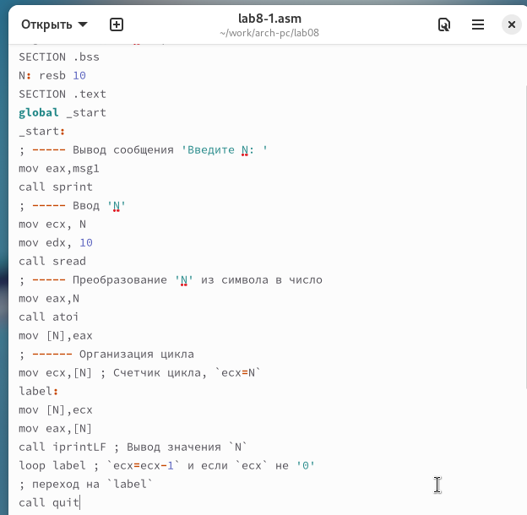

Рис. 1: Программа в файле lab8-1.asm

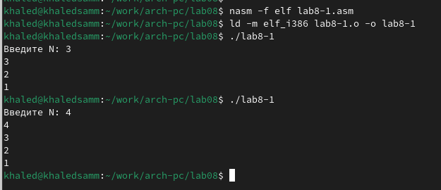

Рис. 2: Запуск программы lab8-1.asm

1. Данный пример показывает, что использование регистра ecx в теле цилка loop может привести к некорректной работе программы. Изменил текст программы добавив изменение значение регистра ecx в цикле: Создайте исполняемый файл и проверьте его работу. Какие значения принимает регистр ecx в цикле? Соответствует ли число проходов цикла значению N, введенному с клавиатуры?

Программа запускает бесконечный цикл при нечетном N и выводит только нечетные числа при четном N.

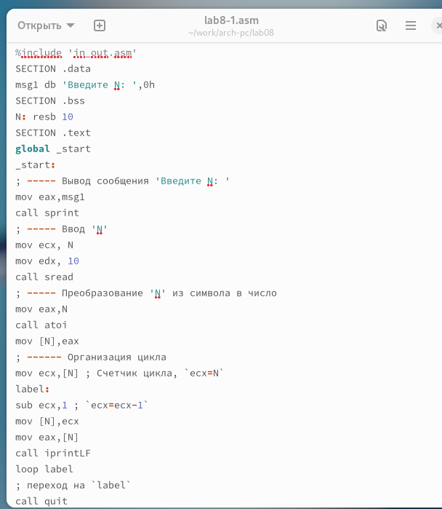

Рис. 3: Программа в файле lab8-1.asm

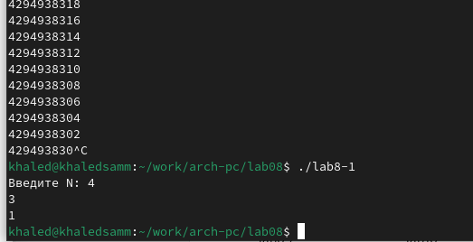

Рис. 4: Запуск программы lab8-1.asm

1. Для использования регистра ecx в цикле и сохранения корректности работы программы можно использовать стек. Внеси изменения в текст программы добавив команды push и pop (добавления в стек и извлечения из стека) для сохранения значения счетчика цикла loop. Создал исполняемый файл и проверьте его работу. Соответствует ли в данном случае число проходов цикла значению N введенному с клавиатуры?

Программа выводит числа от N-1 до 0, число проходов цикла соответсвует N.

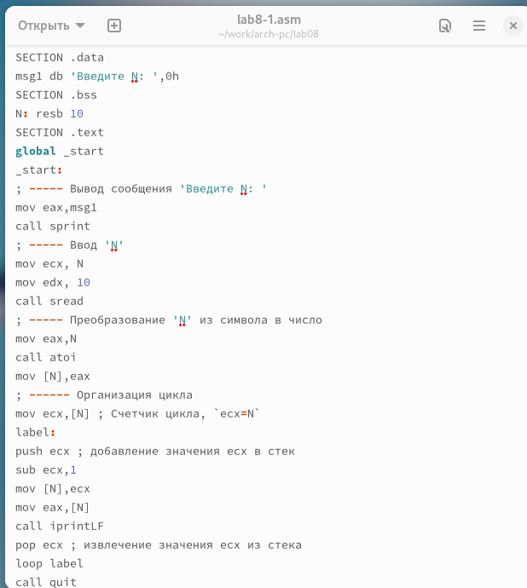

Рис. 5: Программа в файле lab8-1.asm

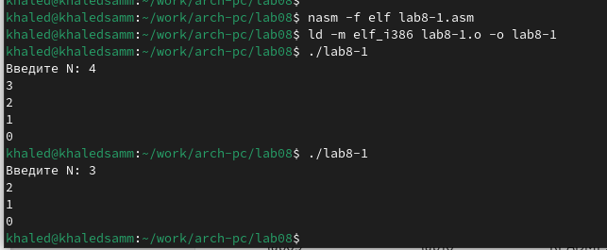

Рис. 6: Запуск программы lab8-1.asm

1. Создал файл lab8-2.asm в каталоге ~/work/arch-pc/lab08 и ввел в него текст программы из листинга 8.2. Создал исполняемый файл и запустил его, указав аргументы. Сколько аргументов было обработано программой?

Программа обработала 4 аргумента.

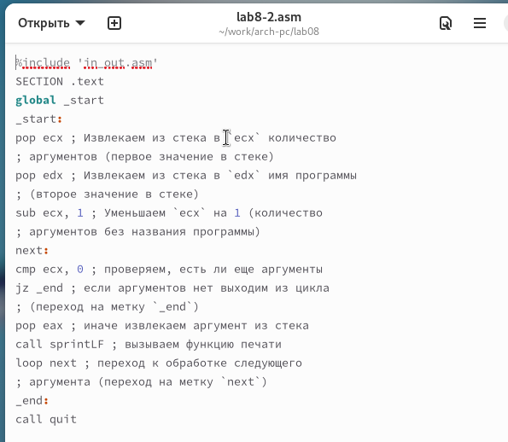

Рис. 7: Программа в файле lab8-2.asm

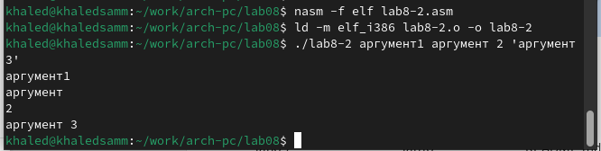

Рис. 8: Запуск программы lab8-2.asm

1. Рассмотрим еще один пример программы которая выводит сумму чисел, которые передаются в программу как аргументы.

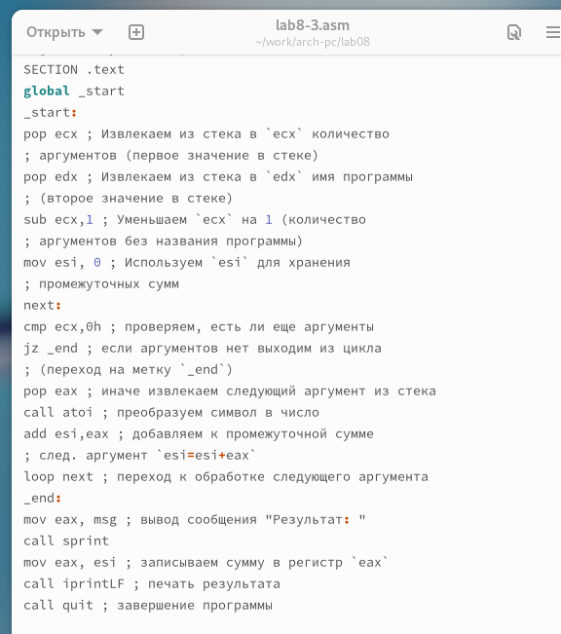

Рис. 9: Программа в файле lab8-3.asm

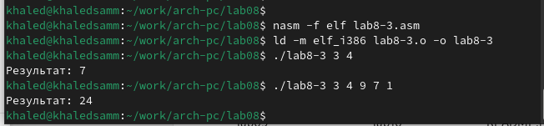

Рис. 10: Запуск программы lab8-3.asm

1. Изменл текст программы из листинга 8.3 для вычисления произведения аргументов командной строки.

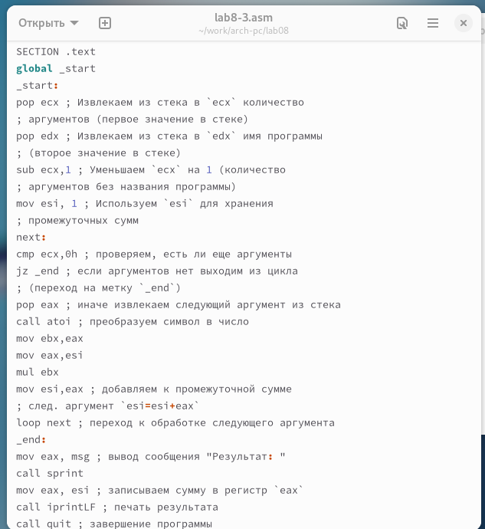

Рис. 11: Программа в файле lab8-3.asm

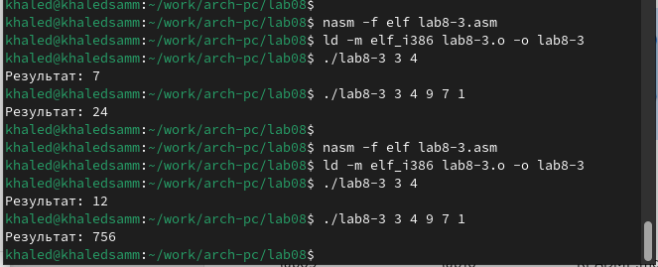

Рис. 12: Запуск программы lab8-3.asm

1. Напишите программу, которая находит сумму значений функции f(x) для x = x1, x2 , …, xn, т.е. программа должна выводить значение f(x1) + f(x2)+…+f(xn). Значения x передаются как аргументы. Вид функции f(x) выбрать из таблицы 8.1 вариантов заданий в соответствии с вариантом, полученным при выполнении лабораторной работы № 7. Создайте исполняемый файл и проверьте его работу на нескольких наборах x.

для варивнта 5 $f\left(x\right)=4\left(x+3\right)$

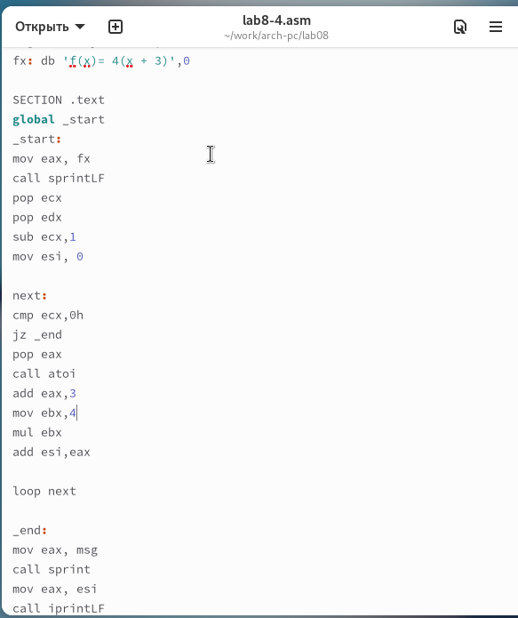

Рис. 13: Программа в файле lab8-4.asm

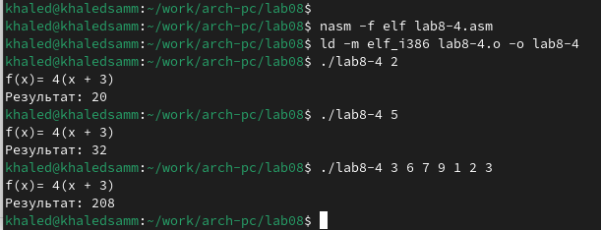

Рис. 14: Запуск программы lab8-4.asm

# 3 Выводы

Освоили работы со стеком, циклом и аргументами на ассемблере nasm.